Calcul différentiel (201-SN2-RE) – Hiver 2025
1.3 Évaluation d’une limite

Documents
— Volume web
— GeoGebra (web)

1.3 Évaluation d’une limite
Méthode graphique/numérique : pas rigoureux.

Tableau 1.14 (p.23)
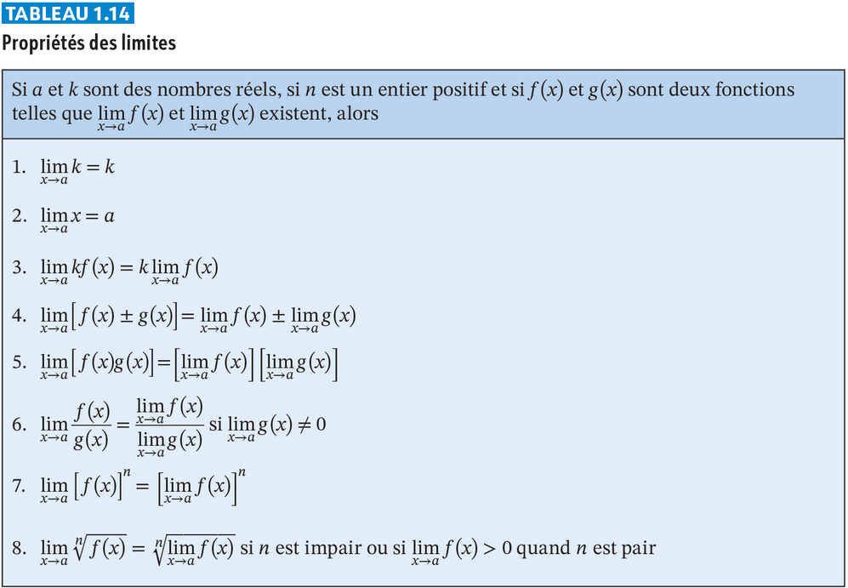

Exemple
$$f\left(x\right)=2x^{2}+1$$
$$\lim_{x→3}{f\left(x\right)}=\lim_{x→3}\left(2x^{2}+1\right)$$
$$=\lim_{x→3}\left(2x^{2}\right)+\lim_{x→3}\left(1\right) (\text{prop. 4})$$
$$=2⋅\lim_{x→3}\left(x^{2}\right)+1 \left(\text{prop. 3, 1}\right)$$
$$=2⋅{\left(\lim_{x→3}\left(x\right)\right)}^{2}+1 \left(\text{prop. 7}\right)$$
$$=2⋅3^{2}+1 \left(\text{prop. 2}\right)$$
$$=19.$$
« Long ! »

Théorème 1.2 (p.24)
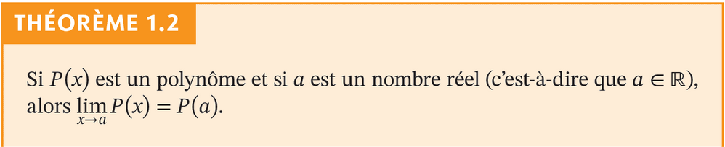
« Ne pas faire la preuve mais en parler. »

Exemple
$$f\left(x\right)=2x^{2}+1$$
$$\lim_{x→3}{f\left(x\right)}=\lim_{x→3}\left(2x^{2}+1\right)$$
$$=2⋅3^{2}+1 \left(\text{thm 1.2}\right)$$
$$=19.$$

« Seulement pour les polynômes ! »

Exemple
$$g\left(x\right)=\sqrt[3]{2x^{2}+9}$$
$$\lim_{x→3}{g\left(x\right)}=\lim_{x→3}\left(\sqrt[3]{2x^{2}+9}\right)$$
$$=\sqrt[3]{\lim_{x→3}\left(2x^{2}+9\right)} \left(\text{prop. 8}\right)$$
$$=\sqrt[3]{2⋅3^{2}+9} \left(\text{thm 1.2}\right)$$
$$=\sqrt[3]{27}=3.$$

« Le truc de remplacer la variable par la valeur ne fonctionne pas toujours. »

Question éclair 1.7 (p.25)
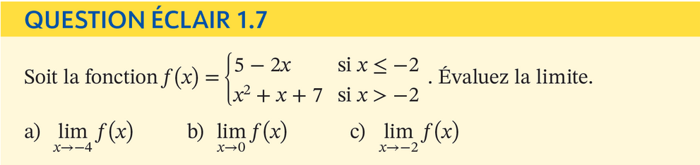
« Faire ensemble »

Exercice 1.3 (p.25-26) : a, b, c, d, e, f.
« Solo + Ensemble »

Exercices supplémentaires sur les sections 1.1 à 1.3.

